Лабораторная работа. Устойчивость динамической системы с агентом
Цель работы: смоделировать систему второго порядка с задержкой измерения и определить, при какой задержке колебания перестают затухать.

1. Модель системы
Объект описывается уравнением a2·x″ + a1·x′ + a0·x = k·(g − x(t−τ)). Здесь x(t) — состояние системы, g(t) — заданная цель, k — усиление регулятора, τ — задержка измерения. Я принял g(t)=1 при t≥0 и нулевое начальное состояние. В основном опыте a2=1, a0=1, а a1 и k меняются.
Из-за задержки регулятор сравнивает цель с прошлым состоянием. При слишком большой задержке он исправляет уже устаревшую ошибку, поэтому колебания могут расти.

2. Метод расчёта
В программе время разбито на шаги Δt=0,01 с. На каждом шаге я беру сохранённое значение x(t−τ), вычисляю ускорение по уравнению, затем обновляю скорость и состояние. Для границы устойчивости использован двоичный поиск по τ.
Сравниваются средние отклонения от равновесия в интервалах 180–230 с и 250–300 с. Если позднее отклонение больше раннего, колебания считаются растущими. Граница уточняется до ширины интервала 0,01 с. Это численная оценка для выбранного шага и времени наблюдения.

3. Результаты
Таблица 1. Оценка критической задержки τ, с
k | a1 = 0,5 | a1 = 1,0 | a1 = 1,5
1,5 | 0,345 | 0,815 | 1,575
2,0 | 0,255 | 0,565 | 0,995
2,5 | 0,205 | 0,435 | 0,735
3,0 | 0,165 | 0,355 | 0,585
3,5 | 0,145 | 0,305 | 0,485
4,0 | 0,125 | 0,265 | 0,415
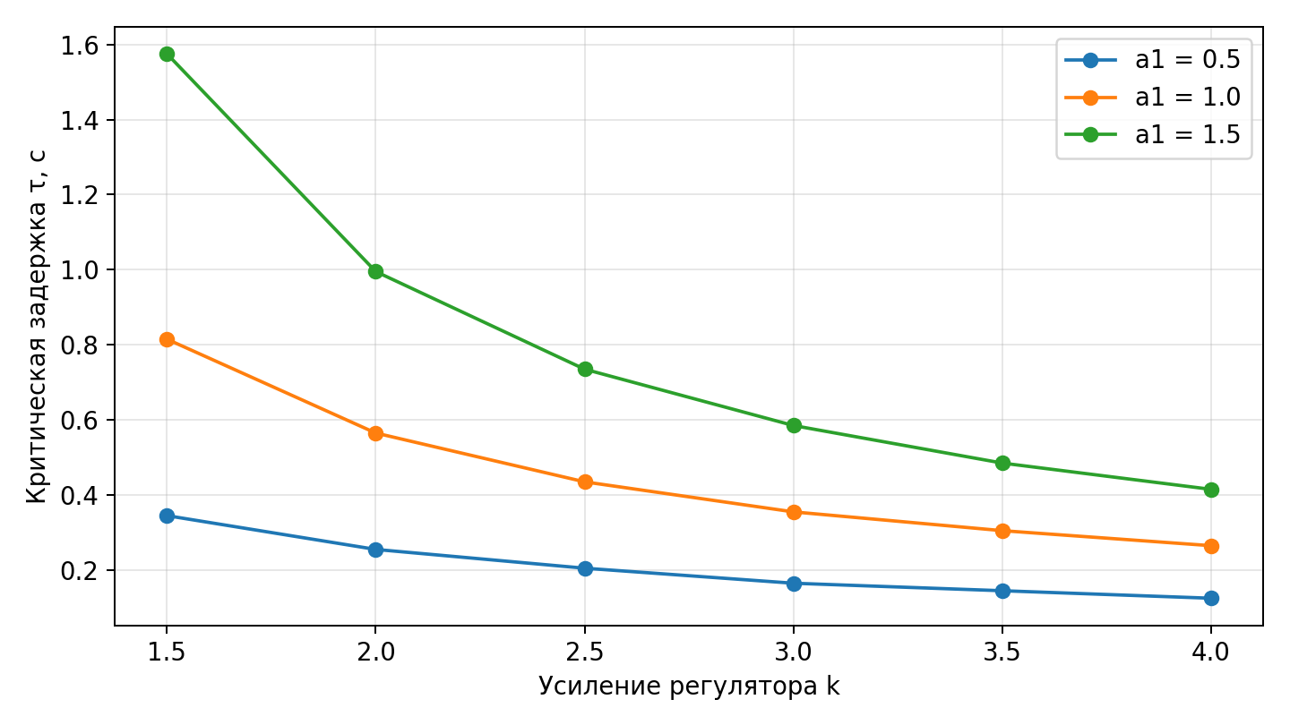
Рисунок 1. Критическая задержка при разных a1 и k
При росте k допустимая задержка уменьшается. При большем a1 колебания затухают сильнее, поэтому система выдерживает большую задержку.
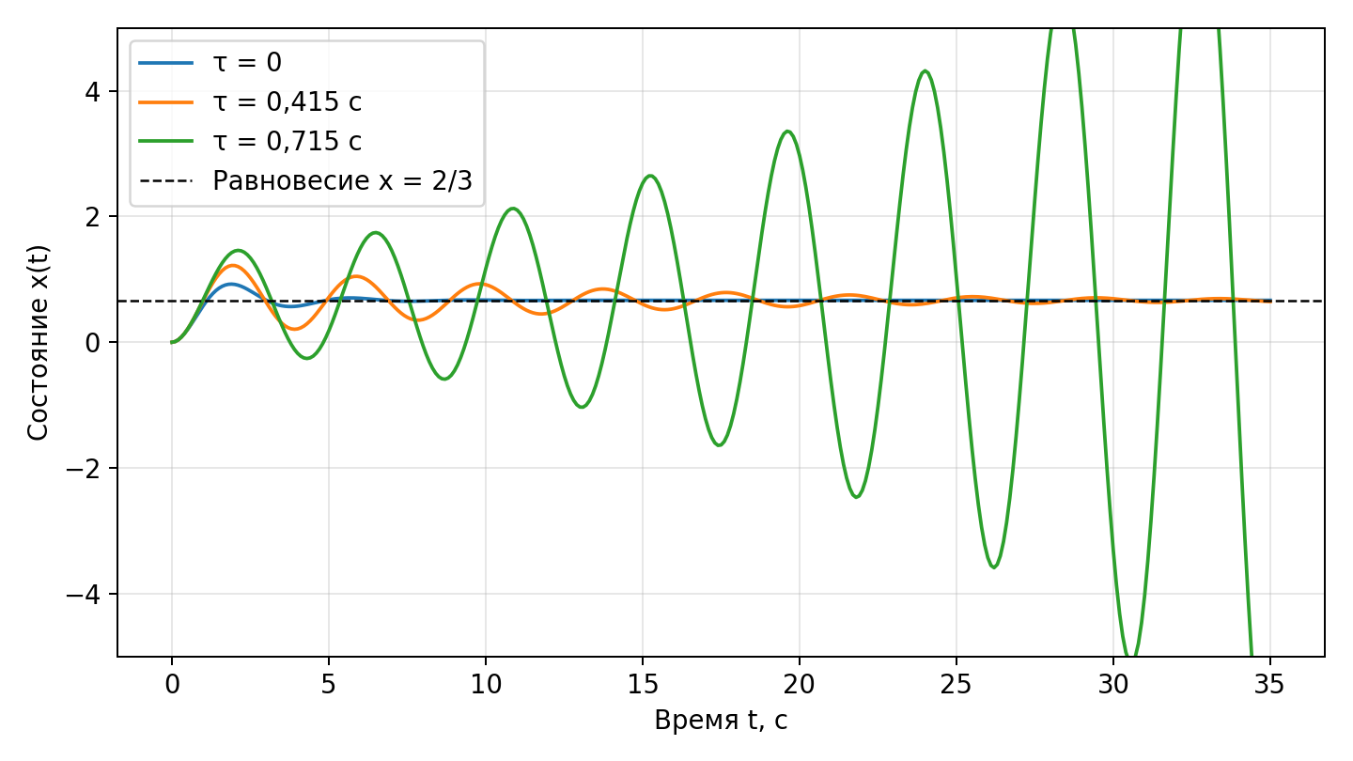
Рисунок 2. Изменение состояния при k=2 и a1=1
Для k=2 и a1=1 граница составляет примерно 0,565 с. При τ=0,415 с колебания затухают и x стремится к 2/3. При τ=0,715 с их размах растёт. Цель равна 1, но равновесное x=2/3, так как в модели присутствует член a0·x.

4. Как работает программа
Сначала программа задаёт коэффициенты модели и шаг времени. Функция simulate хранит историю x в массиве, чтобы взять значение с задержкой. В цикле она вычисляет ускорение, изменяет скорость и новое состояние. Затем сравнивает размах колебаний в двух поздних промежутках времени.
Функция criticalDelay подбирает задержку: сначала находит устойчивый и неустойчивый варианты, затем делит интервал пополам. Главная функция повторяет этот расчёт для всех пар a1 и k, записывает таблицу CSV и три временных ряда. Отчёт строится по этим сохранённым файлам.

5. Вывод
Я смоделировал работу регулятора с запаздывающим датчиком. При увеличении задержки устойчивость теряется. Для выбранных коэффициентов усиление регулятора уменьшает допустимую задержку, а увеличение a1 повышает её. Точные числа зависят от параметров модели и шага расчёта.

